Федеральное агентство по рыболовству

Федеральное государственное бюджетное образовательное учреждение

высшего образования

«Калининградский государственный технический университет»

(ФГБОУ ВО «КГТУ»)

Институт отраслевой экономики и управления

Кафедра инструментальных методов в экономике и управлении

Ю.Я. Настин, Д.К. Тылик

**Эконометрика (магистерский курс)**

Методические указания по выполнениюконтрольной работы для обучающихся в магистратуре по направлениям 38.04.01 Экономика, 38.04.08Финансы и кредит,

Версия 150518-ЭБС

14.06.18. Этот вариант я послал в библиотеку 15 мая 2018. Здесь выделены ошибки-правки

Соответствует рабоч программе на сайте (03.09.18)

### Калининград, 2018

Рецензент

А.М. Карлов, д.т.н. профессор, заведующий кафедрой инструментальных методов в экономике и управлении ИНОТЭКУ ФГБОУ ВО «КГТУ»

Методические указания рассмотрены и одобрены на заседании кафедры инструментальных методов в экономике и управлении ФГБОУ ВО «КГТУ», протокол № 9 от 27.04.2018 г.

Разделы 1-3 составлены Ю.Я. Настиным, раздел 4 – Д.К. Тыликом.

## Содержание

|  |  |  |
| --- | --- | --- |
| 1 | Общие сведения, выбор варианта, исходных данных, теоретических вопросов | 4 |
| 2 | Пример решения задачи №1: Построение и исследование эконометрической модели магазина в виде линейной парной регрессии | 8 |
| 2.1 | Постановка задачи №1 | 8 |
| 2.2 | Решение задачи №1 | 9 |
| 3 | Пример решение задачи №2: Построение и исследование эконометрической модели магазина в виде линейной троичной регрессии | 15 |
| 3.1 | Постановка задачи №2 | 15 |
| 3.2 | Решение задачи №2 | 15 |
| 4 | Пример решения задачи №3: построение автокорреляционной функции для случайного процесса роста выручки магазина | 21 |
| 5 | Примеры решения задач №1, №2 и №3 (нелинейная регрессия) в EXCEL | 24 |
|  | Список рекомендуемых источников | 35 |
|  | Приложение А – Значения функции Лапласа | 36 |
|  | Приложение Б - Значения критерия Стьюдента | 37 |
|  | Приложение В - Значения критерия Пирсона | 38 |
|  | Приложение Г - Значения F-критерия Фишера при уровне значимости α =0,05 | 39 |
|  | Приложение Д – Пример листа Содержание | 40 |

**1 Общие сведения, выбор варианта и исходных данных**

Контрольная работа состоит из введения, 6-ти разделов: (вопрос-1,вопрос-2, задача-1, задача-2, задача-3, решение задач в EXCEL,список использованных источников, см Приложение Д – структура работы. Желательный объём работы- не более 17 страниц.

|  |
| --- |
| Внимание: трудоёмкость выполнения работы можно снизить на порядок, если использовать электронный текст настоящих указаний. Для этого следует убрать ненужное, вставить свои числовые данные и свои выводы по решению задач. |

Для защиты работы процесс решения должен быть хорошо осмыслен.

**Во введении** рекомендуем отразить историю становления эконометрики, её особенности как научной дисциплины (1 стр).

Работа оформляется по правилам, изложенными в /1/.Вариант работы выбирается по первым подходящим буквам полного имени и фамилии. Пример: если вы – Татьяна Соколова, то ваш вариант А-О, вопросы №№4 и 12.

Таблица 1.1 - Варианты и номера теоретических вопросов 1-26

|  |  |  |  |  |  |  |  |  |  |  |  |  |  |  |
| --- | --- | --- | --- | --- | --- | --- | --- | --- | --- | --- | --- | --- | --- | --- |
| *Имя\** | Первая подходящая буква фамилии | | | | | | | | | | | | | |
| А | Б | В | Г | Д | Е | Ж | К | Л | М | Н | О | П | Р |
| ***А*** | 1, 18 | 2, 16 | 3, 15 | 4, 14 | 5, 13 | 6, 12 | 7, 11 | 8, 10 | 9,  1 | 10, 2 | 11, 3 | 12, 4 | 13, 5 | 14, 6 |
| ***Е*** | 15, 7 | 16, 8 | 17, 9 | 18, 10 | 19, 11 | 20, 12 | 21, 13 | 22, 14 | 23, 15 | 24, 16 | 25, 17 | 26, 18 | 9,  19 | 10, 20 |
| ***И*** | 11, 21 | 12, 22 | 13, 23 | 14, 24 | 15, 25 | 16, 26 | 17, 9 | 18, 10 | 19, 11 | 20, 12 | 21, 13 | 22, 14 | 23, 15 | 24, 16 |
| ***О*** | 25, 17 | 26, 18 | 9,  1 | 10, 2 | 11, 3 | 12, 4 | 13,  5 | 14  6 | 15,  7 | 16,  8 | 17,  9 | 18, 10 | 19, 11 | 20, 12 |
| ***Я*** | 21, 13 | 22, 14 | 23, 15 | 24, 16 | 25, 17 | 26, 1 | 25, 2 | 24, 3 | 23, 4 | 22, 5 | 21,  6 | 20,  7 | 19,  8 | 18, 9 |

*первая подходящая буква полного имени

**Теоретические вопросы (вопросы к зачёту)**

**Тема 1.** Современная теория и практика эконометрического моделирования

1. Предмет и метод эконометрики, её место в системе экономических наук. Примеры эконометрических моделей: функции спроса в моделях потребления,
2. Функции прогнозирования вероятности банкротства предприятия, функции оценки стоимости имущества.
3. Математические и программные методы и средства эконометрического моделирования экономических процессов.
4. Специфика экономических данных.

**Тема 2.** Построение и исследование парных и множественных регрессионных моделей

1. Уравнение парной регрессии зависимости выручки магазина от различных факторов. Основные положения регрессионного анализа и метод наименьших квадратов.
2. Оценка параметров парной регрессионной модели. Интервальная оценка функции регрессии и её параметров.
3. Классическая нормальная линейная модель множественной регрессии и оценка её параметров по методу наименьших квадратов. Выборочная оценка ковариационной матрицы.
4. Классическая нормальная линейная модель множественной регрессии.Оценка дисперсии возмущений. Доверительные интервалы для коэффициентов регрессии.
5. Классическая нормальная линейная модель множественной регрессии. Доверительные интервалы для функции регрессии.
6. Оценка значимости уравнений парной и множественной регрессии.

**Тема 3.** Техникапостроения эконометрических моделей

1. Мультиколлинеарность и отбор наиболее значимых факторов.
2. Модели с переменной структурой и фиктивные переменные.
3. Проблема однородности двух независимых выборок.
4. Нелинейные модели регрессии, их классификация и методы линеаризации.
5. Производственные функция Кобба-Дугласа.
6. Функции и коэффициенты эластичности.
7. Частная корреляция.
8. Проблема гетероскедастичности пространственной выборки, тесты на её наличие; устранение гетероскедастичности.

**Тема 4.** Временные ряды и динамические регрессионные модели

1. Стационарные временные ряды и их характеристики.
2. Автокорреляционная функция.
3. Прогнозирование на основе моделей временных рядов.
4. Авторегрессионные модели и модели скользящей средней.
5. Автокорреляция остатков временного ряда.
6. Авторегрессия первого порядка. Тесты на наличие автокорреляции и её устранение.
7. Модели с распределёнными лагами.
8. Нестационарные временные ряды.

**Таблицы для выбора исходных данных для решения задач №№1-3.** Исходные данные выбираются по одной из таблиц 1.2-1.6. Например, вы – **О**льга И**в**анова, значит ваша таблица 1.5. В первой графе таблицы выбирается столбец – выделен жирным - со значениями переменной Х (площадь магазина кв.м). По первой подходящей букве вашей фамилии выбирается столбец со значениями для переменной Y (выручка тыс.руб/сутки). Для **О**льги И**в**ановой это – столбец В (её вариант - ОВ) - выделен курсивом.

В таблице 1.7 приведены дополнительные данные для задачи 2. Соответствующий столбец выбирается по 1-й подходящей букве имени, для **О**льги столбец выделен курсивом. В таблицах присутствует символ г - этопоследняя цифра года получения задания. Например, если год 2018, то г=8.

Таблица 1.2 - Исходные данные для задач 1 и 2, первая подходящая буква имени **А**

|  |  |  |  |  |  |  |  |  |  |  |  |  |  |  |
| --- | --- | --- | --- | --- | --- | --- | --- | --- | --- | --- | --- | --- | --- | --- |
| **Х**i | **Y**i - выручка (тыс. руб. х 10/день) по вариантам | | | | | | | | | | | | | |
| А | Ъ | А | Б | В | Г | Д | Е | К | Л | М | Н | О | П | Р |
| **1** | **2** | 2 | 2 | 2 | 2 | 3 | 3 | 3 | 3 | 2 | 2 | 2 | 2 | 2 |
| **1** | **3** | 3 | 3 | 3 | 3 | 3 | 2 | 2 | 2 | 2 | 3 | 3 | 3 | 3 |
| **2** | **4** | 4 | 4 | 5 | 5 | 6 | 6 | 4 | 4 | 5 | 5 | 6 | 6 | 4 |
| **3** | **5** | 5 | 4 | 6 | 6 | 6 | 7 | 7 | 7 | 4 | 5 | 6 | 7 | 7 |
| **4** | **5** | 6+г | 7+г | 8+г | 5+г | 6+г | 7+г | 10 | 10 | 10 | 10 | 10 | 10 | 10 |
| **5** | **7** | 12 | 11 | 13 | 10 | 11 | 12 | 8+г | 9+г | 7+г | 8+г | 9+г | 11+г | 12+г |
| **8** | **14** | 16 | 18 | 20 | 14 | 16 | 18 | 19 | 20 | 16 | 18 | 20 | 22 | 23 |

Таблица 1.3 - Исходные данные для задач 1 и 2, буква имени **Е**

|  |  |  |  |  |  |  |  |  |  |  |  |  |  |  |
| --- | --- | --- | --- | --- | --- | --- | --- | --- | --- | --- | --- | --- | --- | --- |
| **Xi** | **Y**i – выручка (тыс. руб.х 10/день) по вариантам | | | | | | | | | | | | | |
| Е | А | Б | В | Г | Д | Е | Ж | К | Л | М | Н | О | П | Р |
| **1** | 2 | 2 | 2 | 2 | 2 | 3 | 3 | 3 | 3 | 2 | 2 | 2 | 2 | 2 |
| **2** | 3 | 3 | 3 | 3 | 3 | 3 | 2 | 2 | 2 | 2 | 3 | 3 | 3 | 3 |
| **4** | 4 | 4 | 4 | 5 | 5 | 6 | 6 | 4 | 4 | 5 | 5 | 6 | 6 | 4 |
| **4** | 5 | 5 | 4 | 6 | 6 | 6 | 7 | 7 | 7 | 4 | 5 | 6 | 4 | 5 |
| **5** | 5 | 6 | 7 | 8 | 5 | 6 | 7 | 8+г | 5+г | 6+г | 7+г | 8+г | 5+г | 6+г |
| **6** | 7+г | 8+г | 9+г | 7+г | 8+г | 9+г | 7+г | 8 | 9 | 7 | 8 | 9 | 11 | 12 |
| **8** | 14 | 16 | 18 | 20 | 14 | 16 | 18 | 19 | 20 | 16 | 18 | 20 | 22 | 23 |

Таблица 1.4 - Исходные данные для задач 1 и 2, буква имени **И**

|  |  |  |  |  |  |  |  |  |  |  |  |  |  |  |
| --- | --- | --- | --- | --- | --- | --- | --- | --- | --- | --- | --- | --- | --- | --- |
| **Xi** | **Y**i – выручка (тыс. руб.х 10/день) по вариантам | | | | | | | | | | | | | |
| И | А | Б | В | Г | Д | Е | Ж | К | Л | М | Н | О | П | Р |
| **2** | 2 | 2 | 2 | 2 | 2 | 3 | 3 | 3 | 3 | 2 | 2 | 2 | 2 | 2 |
| **3** | 3 | 3 | 3 | 3 | 3 | 3 | 2 | 2 | 2 | 2 | 3 | 3 | 3 | 3 |
| **4** | 4 | 4 | 4 | 5 | 5 | 6 | 6 | 4 | 4 | 5 | 5 | 6 | 6 | 4 |
| **5** | 5 | 5 | 4 | 6 | 6 | 6 | 7 | 7 | 7 | 4 | 5 | 6 | 4 | 5 |
| **7** | +г 5 | 6+г | 7+г | 8+г | 5 | 6 | 7 | 8 | 5 | 6 | 7+г | 8+г | 5+г | 6+г |
| **7** | 7 | 8 | 9 | 7 | 8+г | 9+г | 7+г | 8+г | 9+г | 7+г | 8 | 9 | 11 | 12 |
| **9** | 14 | 16 | 18 | 20 | 14 | 16 | 18 | 19 | 20 | 16 | 18 | 20 | 22 | 23 |

Таблица 1.5 - Исходные данные для задач 1 и 2, буква имени **О**

|  |  |  |  |  |  |  |  |  |  |  |  |  |  |  |
| --- | --- | --- | --- | --- | --- | --- | --- | --- | --- | --- | --- | --- | --- | --- |
| **Xi** | **Y**i – выручка (тыс. руб.х 10/день) по вариантам | | | | | | | | | | | | | |
| О | А | Б | *В* | Г | Д | Е | Ж | К | Л | М | Н | О | П | Р |
| **1** | 2 | 2 | *2* | 2 | 2 | 3 | 3 | 3 | 3 | 2 | 2 | 2 | 2 | 2 |
| **3** | 3 | 3 | *3* | 3 | 3 | 3 | 2 | 2 | 2 | 2 | 3 | 3 | 3 | 3 |
| **5** | 7 | 7 | *7* | 8 | 8 | 8 | 8 | 4 | 4 | 5 | 5 | 6 | 6 | 4 |
| **5** | 5+г | 5+г | *4*+г | 6+г | 6 | 6 | 7 | 12 | 12 | 4+г | 5+г | 6+г | 4+г | 5+г |
| **6** | 5 | 6 | *7* | 8 | 5+г | 6+г | 7+г | 8+г | 5+г | 11 | 11 | 11 | 11 | 11 |
| **8** | 12 | 12 | *12* | 7 | 8 | 9 | 7 | 8 | 9 | 13 | 13 | 14 | 15 | 15 |
| **8** | 14 | 16 | *18* | 20 | 14 | 16 | 18 | 19 | 20 | 16 | 18 | 20 | 22 | 23 |

Таблица 1.6 - Исходные данные для задач 1 и 2, буква имени **Я**

|  |  |  |  |  |  |  |  |  |  |  |  |  |  |  |
| --- | --- | --- | --- | --- | --- | --- | --- | --- | --- | --- | --- | --- | --- | --- |
| **Xi** | **Y**i – выручка (тыс. руб.х 10/день) по вариантам | | | | | | | | | | | | | |
| Я | А | Б | В | Г | Д | Е | Ж | К | Л | М | Н | О | П | Р |
| **2** | 2 | 2 | 2 | 2 | 2 | 3 | 3 | 3 | 3 | 2 | 2 | 2 | 2 | 2 |
| **4** | 3 | 3 | 3 | 3 | 3 | 3 | 2 | 2 | 2 | 2 | 3 | 3 | 3 | 3 |
| **4** | 4 | 4 | 4 | 5 | 5 | 6 | 6 | 4 | 4 | 5 | 5 | 6 | 6 | 4 |
| **6** | 5 | 5 | 4 | 6 | 6 | 6 | 7 | 7 | 7 | 4 | 5 | 6 | 4 | 5 |
| **6** | 5 | 6+г | 7 | 8+г | 5+г | 6+г | 7+г | 8+г | 5+г | 6+г | 7 | 8 | 5 | 6 |
| **7** | 7+г | 8 | 9+г | 7 | 8 | 9 | 7 | 8 | 9 | 7 | 8+г | 9+г | 11+г | 12+г |
| **8** | 14 | 16 | 18 | 20 | 14 | 16 | 18 | 19 | 20 | 16 | 18 | 20 | 22 | 23 |

Таблица 1.7 - Исходные дополнительные данные для задачи 2

|  |  |  |  |  |  |
| --- | --- | --- | --- | --- | --- |
| **X2** – площадь паркинга (шт. автомашин) по вариантам.  Первая подходящая гласная буква имени | | | | | |
| Ъ | ***А*** | ***Е*** | ***И*** | ***О*** | ***Я*** |
| **1** | 2 | 1 | 0 | *1* | 1 |
| **2** | 2 | 1 | 1 | *2* | 2 |
| **2** | 4 | 3 | 2 | *2* | 3 |
| **3** | 3 | 3 | 2 | *3* | 3 |
| **3** | 4 | 3+г | 5 | *3* | 4 |
| **4** | 3 | 4 | 6 | *5+г* | 6+г |
| **6** | 6+г | 11 | 6+г | *9* | 8 |

Постановки задач и ход их решения у всех студентов одинаковые. Ниже приведены примеры решения задач, логике которых можно следовать «буква в букву», при этом числа каждый студент подставляет свои, выводы также могут отличаться от приведенных в примерах.

**2 Пример решения задачи №1: Построение и исследование эконометрической модели магазина в виде линейной парной регрессии**

**2.1 Постановка задачи №1**

Торговая компаниярасполагает семью магазинами типа **«Морепродукты».**

Компания планирует построить 8-й магазин с торговой площадью 1100 м2, для чего она разрабатывает бизнес-план и, в частности, эконометрическую модель магазина. На этой модели специалисты должны исследовать зависимость объема продаж (у - в десятках тыс.руб./день) от размера торговой площади (х – в сотнях м2).

**2.2 Решение задачи №1**

1) Нанести в координатах ХY точки на плоскость (построить корреляционное поле).

*Решение*. Для наглядности выберем наши данные из таблицы 1.2:

Таблица 2.1 - Исходные данные к задаче-1

|  |  |  |  |  |  |  |  |
| --- | --- | --- | --- | --- | --- | --- | --- |
| xi | 1 | 1 | 2 | 3 | 4 | 5 | 8 |
| yi | 2 | 3 | 4 | 5 | 5 | 7 | 14 |

На рисунке 2.1 представлено корреляционное поле. Как видно, зависимость между Х и Yтесная и прямая. она хорошо аппроксимируется прямой линиейс уравнением (2.1). Построим линию «на глаз» и найдём приближённые «графические» значения параметров регрессии: b0г=0,5; b1г=17/11=1,55. Ниже мы сравним их с расчётными значениями.

2) Найти методом наименьших квадратов уравнение регрессии Y по Х в линейной форме:

|  |  |
| --- | --- |
| =b0+ b1x. | (2.1) |

*Решение*. Расчетные формулы для неизвестных параметров регрессии:

 (2.2)

На основе таблиц2.1и 2.2 рассчитаем необходимые суммы, входящие в формулу (2.2).

Искомые оценки параметров регрессии и само уравнение регрессии:

|  |
| --- |
| b1= (27,86-3,43⋅5,71)/(17,14-11,76) =8,27/5,38=1,54  b0=5,71-1,54⋅3,43=0,43  =0,43+1,54x. |

Как видим, «графические» и расчётные значения параметров регрессии очень близки, значит расчёты сделаны верно.

|  |  |  |  |  |  |  |  |  |  |  |  |  |  |  |  |  |  |  |  |  |  |  |  |  |  |  |  |  |
| --- | --- | --- | --- | --- | --- | --- | --- | --- | --- | --- | --- | --- | --- | --- | --- | --- | --- | --- | --- | --- | --- | --- | --- | --- | --- | --- | --- | --- |
| **у** |  | |  | |  | |  | |  | |  | |  | |  | |  | |  | |  | |  | |  |  | |  |
|  |  |  | |  | |  | |  | |  | |  | |  | |  | |  | |  | |  | |  | |  | |  |
|  |  |  | |  | |  | |  | |  | |  | |  | |  | |  | |  | |  | |  | |  | |  |
| 16 |  |  | |  | |  | |  | |  | |  | |  | |  | |  | |  | |  | |  | |  | |  |
|  |  |  | |  | |  | |  | |  | |  | |  | |  | |  | |  | |  | |  | |  | |  |
| 14 |  |  | |  | |  | |  | |  | |  | |  | |  | |  | |  | |  | |  | |  | |  |
|  |  |  | |  | |  | |  | |  | |  | |  | |  | |  | |  | |  | |  | |  | |  |
| 12 |  |  | |  | |  | |  | |  | |  | |  | |  | |  | |  | |  | |  | |  | |  |
|  |  |  | |  | |  | |  | |  | |  | |  | |  | |  | |  | |  | |  | |  | |  |
| 10 |  |  | |  | |  | |  | |  | |  | |  | |  | |  | |  | |  | |  | |  | |  |
|  |  |  | |  | |  | |  | |  | |  | |  | |  | |  | |  | |  | |  | |  | |  |
| 8 |  |  | |  | |  | |  | |  | |  | |  | |  | |  | |  | |  | |  | |  | |  |
|  |  |  | |  | |  | |  | |  | |  | |  | |  | |  | |  | |  | |  | |  | |  |
| 6 |  |  | |  | |  | |  | |  | |  | |  | |  | |  | |  | |  | |  | |  | |  |
|  |  |  | |  | |  | |  | |  | |  | |  | |  | |  | |  | |  | |  | |  | |  |
| 4 |  |  | |  | |  | |  | |  | |  | |  | |  | |  | |  | |  | |  | |  | |  |
|  |  |  | |  | |  | |  | |  | |  | |  | |  | |  | |  | |  | |  | |  | |  |
| 2 |  |  | |  | |  | |  | |  | |  | |  | |  | |  | |  | |  | |  | |  | |  |
|  |  |  | |  | |  | |  | |  | |  | |  | |  | |  | |  | |  | |  | | **х** | |  |
|  | 1 | | 2 | | 3 | | 4 | | 5 | | 6 | | 7 | | 8 | | 9 | | 10 | | 11 | | 12 | | 13 | |  |  |

Рисунок 2.1 - –Корреляционное поле и линия регрессии

3) Построить расчётную линию регрессии на координатной плоскости XY.

*Решение*. Искомую линию проще всего построить по двум точкам (см. рис. 2.1), например (0; 0,43) и (8,00; 12,75).

Таблица 2.2 –– Расчётная таблица к задаче-1

|  |  |  |  |  |  |  |  |
| --- | --- | --- | --- | --- | --- | --- | --- |
| **xi** | **yi** | **x2** | **y2** | **xiyi** | **(xi-)2** | **xi** | **ei2=( xi-yi)2** |
| *1* | *2* | *3* | *4* | *5* | *6* | *7* | *8* |
| 1 | 2 | 1 | 4 | 2 | 5,90 | 1,97 | 0,00 |
| 1 | 3 | 1 | 9 | 3 | 5,90 | 1,97 | 1,06 |
| 2 | 4 | 4 | 16 | 8 | 2,04 | 3,51 | 0,22 |
| 3 | 5 | 9 | 25 | 15 | 0,18 | 5,05 | 0,00 |
| 4 | 5 | 16 | 25 | 20 | 0,32 | 6,59 | 2,53 |
| 5 | 7 | 25 | 49 | 35 | 2,46 | 8,13 | 1,28 |
| 8 | 14 | 64 | 196 | 112 | 20,88 | 12,75 | 1,56 |
| **24** | **40** | **120** | **324** | **195** | **37,68** |  | **6,65** |

|  |  |  |  |  |
| --- | --- | --- | --- | --- |
|  |  |  |  | (2.3) |

4) Показать графически и аналитически, что линия регрессии проходит через точку (,).

*Решение*. Из графика на рисунке 2.1 видно, что линия регрессии проходит через точку “средних” (=3,43; =5,71). Проверим это аналитически: =0,43+1,54⋅3,43 = 5,71, что и требовалось доказать.

5) На сколько вырастет средний объем продаж при увеличении х на 1.

*Решение*. При увеличении торговой площади на 1 (100 м2) в среднем объем продаж увеличится на b1= 1,54 (т.е. на 15400 руб./день).

6) Имеет ли смысл свободный член в уравнении регрессии.

*Решение*. Свободный член b0=0,43 смысла не имеет, т.к. при нулевой торговой площади положительного объема продаж быть не может.

7) Вычислить коэффициент корреляции между переменными X и Y.

*Решение*. Используем формулу:

 (2.4)

Здесь известно все, кроме







Окончательно 

Полученное значение коэффициента корреляции говорит о высокой (почти функциональной) зависимости объема продаж от размера торговой площади.

8) Определить графически и аналитически прогнозное среднее значение объема продаж для проектируемого магазина "СИ" с торговой площадью х=11 (напомним, что это 1100 м2).

*Решение*. Прогнозное значение из рисунка 2.1 и из формулы совпадают:

=0,43+1,54⋅11=17,37 (173700 руб./день)

9.а) Найти 95%-ный доверительный интервал для среднего прогнозного значения объема продаж.

*Решение*. Оценка значения условного МО Мх=11(Y) равна 17,37. Чтобы построить доверительный интервал для СВ х=11, нужно оценить дисперсию ее оценки .

Для этого определим дисперсию возмущений (см. табл. 2.2 графы 4-6):



Искомая дисперсия





Для статистики Стьюдента число степеней свободы k = n – 2 = 7 – 2 = 5. По табл.П2 находим значение t0,95;5=2,57 критерия Стьюдента. Искомый 95%-ный доверительный интервал для среднего прогнозного значения объема продаж магазина "СИ":



Нижнее значение интервала: 17,37-2,57⋅1,48=13,57.

Верхнее значение интервала: 17,37+2,57⋅1,48=21,37.

Окончательно интервал имеет вид:

9.б) Найти 95%-ный доверительный интервал для индивидуального прогнозного значения объема продаж xo=11.

*Решение*. Чтобы построить доверительный интервал для СВ хo=11, нужно оценить ее дисперсию:





Нижнее значение интервала: 17,37-2,57⋅1,88=12,54.

Верхнее значение интервала: 17,37+2,57⋅1,88=22,20.

Окончательно интервал имеет вид:

12,54 ≤≤ 22,20.

Как и следует из теории, этот интервал больше предыдущего и большой по величине. Коэффициент осцилляции для него:

Ко=(R/)100%= ((22,2-12,54)/17,37)100%=55,6%.

10а) Найти с надежностью 0,95 интервальные оценки коэффициента регрессии β1.

*Решение*. Общая формула для расчета интервала:

b1-Δ≤β1≤b1+Δ,

где 

Нижнее значение интервала: 1,54-0,48=1,06.

Верхнее значение интервала: 1,54+0,48=2,02.

Окончательно интервал имеет вид:

1,06 ≤β1≤ 2,02.

10.б) Найти с надежностью 0,95 интервальные оценки дисперсии возмущений σ2.

*Решение*. Найдем по табл.П3 (критерий Пирсона) табличное значение статистики хи-квадрат: 

Формула для доверительного интервала:







11а) Оценить на уровне α=0,05 значимость уравнения регрессии Y по Х по критерию Фишера.

*Решение*. Вычислим суммы квадратов.

Общая сумма:

Q=∑(yi-)2=13,77+7,35+2,93+0,51+0,51+1,67+68,73= 95,47.

Регрессионная сумма:

QR=∑(i-)2=13,99+13,99+4,84+0,44+0,78+8,56+49,56=92,16.

Остаточная сумма: Qe=∑(i-уi)2=6,65 (см.табл. 4). Табл 2.2, графа 8

Значение статистики Фишера :



Уравнение регрессии значимо, если F>Fα,k1,k2, где степени свободы k1=m-1=2-1=1, k2=n-m=7-2=5. По табл.П4 находим критическое значение F0,05;1;5=6,61. Так как 69,66 >6,61, то уравнение значимо: коэффициент регрессии b1 =1,54 значимо отличается от нуля.

11б) Оценить на уровне α=0,05 значимость уравнения регрессии Y по Х по критерию Стьюдента.

*Решение*. Уравнение парной регрессии значимо, если t>tкрит. Значение статистики Стьюдента:



По табл. П2 находим tкрит.=t0,95;7-2=5=2,57. Так как 8,22 > 2,57, то гипотезу Но(Но : β1=0) отвергаем и принимаем противоположную гипотезу Н1: уравнение значимо.

12) Определить коэффициент детерминации R2и раскрыть его смысл: на сколько процентов в среднем объем продаж зависит от размера торговой площади.

*Решение*. Используем формулу: R2= QR/Q = 92,16 / 95,47 = 0,97. R2 показывает, какая доля вариации зависимой переменной обусловлена вариацией объясняющей переменной. Ответ: эта доля составляет 97%.

## 3 Пример решения задачи №2: Построение и исследование эконометрической модели магазина в виде линейнойтроичной регрессии

**3.1 Постановка задачи №2**

Торговая компаниярасполагает семью магазинами типа **«Промтовары»**(для справки: этот тип в соответствии с /2, ГОСТ/ - **п**редприятие розничной торговли, реализующее непродовольственные товары узкого ассортимента, основные из которых швейные и трикотажные изделия, обувь, галантерея, парфюмерия торговой площадью от 18 м2).

Компании планирует построить 8-й магазин с торговой площадью 1100 м2, для чего она разрабатывает бизнес-план и, в частности, эконометрическую модель магазина.

На этой модели специалисты должны исследовать зависимость объема продаж (у - в десятках тыс.руб./день) от размера торговой площади (х1 – в сотнях м2) и от размера паркинга (х2 в десятках автомашин)

Единицы измерения выбраны с учетом достоверности данных и удобства вычислений.

**3.2 Решение задачи №2**

1) Нанести в координатах х2у точки на плоскость (построить корреляционное поле).

*Решение*. Для наглядности выберем наши данные из таблиц 1.2-1.7. Из рисунке 3.1 видно, что прямая линия хорошо аппроксимирует связь между у и х2. Эта связь прямая и очень тесная.

2) Записать для своего варианта матрицу Х значений объясняющих переменных (матрицу плана).

*Решение*. См.среднюю матрицу в п.4.

3) Записать транспонированную матрицу плана .

*Решение*. См. левую матрицу в п.4.

|  |  |  |  |  |  |  |  |
| --- | --- | --- | --- | --- | --- | --- | --- |
| **у** |  |  |  |  |  |  |  |
| 15 |  |  |  |  |  |  |  |
|  |  |  |  |  |  |  |  |
| 12 |  |  |  |  |  |  |  |
|  |  |  |  |  |  |  |  |
| 9 |  |  |  |  |  |  |  |
|  |  |  |  |  |  |  |  |
| 6 |  |  |  |  |  |  |  |
|  |  |  |  |  |  |  |  |
| 3 |  |  |  |  |  |  |  |
|  |  |  |  |  |  |  | **х2** |
|  | 1 | 2 | 3 | 4 | 5 | 6 |  |

Рисунок 3.1 - Корреляционное поле и линия регрессии «на глаз»

4) Найти произведение матриц.

*Решение*.



5) Найти обратную матрицу ()-1.

*Решение*. Для краткости введем обозначение: А= . требуется найти обратную матрицу А-1. Используем формулу:



где  - определитель матрицы А,

– транспонированная матрица, составленная из алгебраических дополнений матрицы А.

=7⋅120⋅79+24⋅96⋅21+21⋅96⋅24-21⋅120⋅21-96⋅96⋅7-79⋅24⋅24=192.

Находим алгебраические дополнения:

|  |  |
| --- | --- |
| А11=120⋅79–96⋅96=264; | А12=-(24⋅79–96⋅21) =120; |
| А13=24⋅96–120⋅21=-216; | А21=-(24⋅79–21⋅96)=120; |
| А22=7⋅79-21⋅21=112; | А23=-(7⋅96–24⋅21)=-168; |
| А31=24⋅96–21⋅120=-216; | А32=-(7⋅96–21⋅24)=-168; |
| А33=7⋅120–24⋅24=264. |  |

Обратная матрица:



Проверка. Если расчеты верны, то должно выполниться равенство:

А А-1 = Е.

Для повышения точности множитель 1/192 введем отдельно.



Равенство выполнено, значит, расчет обратной матрицы выполнен верно.

6) Найти произведение матриц .

*Решение*.



7) Найти уравнение регрессии Y по Х1 и Х2 в форме =b0+ b1 х1 + +b2х2 методом наименьших квадратов путем умножения матрицы ()-1 на матрицу , т.е. рассчитать коэффициенты регрессии по формуле b=()-1.

*Решение*.



Итак, ответ: b0 = -0,88; b1 =0,50; b2 = 1,63. Уравнение множественной регрессии имеет вид:  = -0,88 + 0,50x1 + 1,63x2.

8) Объяснить смысл изменения значения коэффициента регрессии b1.

*Решение*. В задаче №1 значение b1=1,54, а теперь его значение снизилось до b1=0,50. Это связано с тем, что на объем продаж помимо торговой площади теперь влияет учитываемая площадь паркинга.

9) Рассчитать значения коэффициентов эластичности для обоих факторов и сравнить влияние каждого из них на средний объем продаж.

*Решение*. Коэффициент эластичности в общем случае есть функция объясняющей переменной, например: 

Если  то  при увеличении х1 от среднего на 1% объем продаж возрастет на 0,30%. Аналогично  при увеличении х2 от среднего на 1% объем продаж возрастет на 0,86%.

10) Оценить аналитически прогнозное среднее значение объема продаж для проектируемого магазина "СИ" с торговой площадью х1=11 (1100 м2) и паркинговой площадью х2=8 (80 автомашин).

*Решение*. Объем продаж рассчитаем по уравнению регрессии:

 = -0,88 + 0,50 ⋅ 11 + 1,63 ⋅ 8 = 17,66.

11.а) Найти 95%-ный доверительный интервал для среднего прогнозного значения объема продаж магазина "СИ".

*Решение*. По условию нужно оценить значение Мх(Y), где вектор переменных . Выборочной оценкой условного МOМх(Y) является значение регрессии (11, 8) = 17,66. Для построения доверительного интервала для Мх(Y) нужно знать дисперсию оценки  и дисперсию возмущений s2:



Для удобства вычислений составим таблицу 3.1.

Таблица 3.1 - Расчётная таблица для задачи-2

|  |  |  |  |  |  |  |
| --- | --- | --- | --- | --- | --- | --- |
| **i** | **xi1** | **xi2** | **yi** |  | **ei** |  |
| 1 | 1 | 1 | 2 | 1,25 | 0,75 | 0,56 |
| 2 | 1 | 2 | 3 | 2,88 | 0,12 | 0,02 |
| 3 | 2 | 2 | 4 | 3.38 | 0,62 | 0,39 |
| 4 | 3 | 3 | 5 | 5.51 | -0,51 | 0,26 |
| 5 | 4 | 3 | 5 | 6,01 | -1,01 | 1,02 |
| 6 | 5 | 4 | 7 | 8,14 | -1,14 | 1,30 |
| 7 | 8 | 6 | 14 | 12,90 | 1,10 | 1,21 |
| ∑ | 24 | 21 | 40 | 40,07 | -0,07 | 4,76 |

На основе табличных данных:









По табл.П2 находим критическое значение статистики Стьюдента t0,95; 7-2-1=5 = 2,78. Полуинтервал Δ = t0,95; 5∙ = 2,78 ⋅ 1,46 = 4,05.

Нижняя граница интервала: min = Xo - Δ = 17,66 - 4,05 = 13,61.

Верхняя граница интервала: mах = Xo + Δ = 17,66 + 4,05 = 21,71. Окончательно доверительный интервал для среднего прогнозного значения Xo : 13,61 ≤ МХo(Y) ≤ 21,71. Интервал большой, что объясняется слишком короткой выборкой.

11.б) Найти 95%-ный доверительный интервал для индивидуального прогнозного значения объема продаж магазина "СИ" .

*Решение*. Интервал рассчитаем по выражению:



где 

Полуинтервал Δ= 2,78 ⋅ 1,82 = 5,06. Нижние и верхние границы интервала:min = 17,66 - 5,06 = 12,60 и max = 17,66 + 5,06 = 22,72. Окончательно интервал имеет вид: 12,60 ≤≤ 22,72. Как и следовало ожидать, данный индивидуальный интервал больше предыдущего среднего.

12) Проверить значимость коэффициентов регрессии.

*Решение*. Стандартная ошибка рассчитывается по формуле:



где выражение под корнем есть диагональный элемент матрицы -1.

Отсюда: sb1 = 1,09= 1,28; sb2 =1,09 = 0,83.

Так как t = ⎜b1⎜/ sb1 = 0,50/1,28 = 0,39 <t0,95;4 = 2,78, то коэффициент b1 незначим (незначимо отличается от нуля).

Так как t = ⎜b2⎜/ sb2 = 1,63/0,83 = 1,96 <t0,95;4 = 2,78, то и коэффициент b2незначим на 5%-ном уровне.

13) Найти с надежностью 0,95 интервальные оценки коэффициентов регрессии β1 и β2 и дисперсии σ2.

*Решение*. Интервалы коэффициентов регрессии рассчитываются по формуле:bj+ t1-α,n-p-1sbj≤βj≤bj + t1-α,n-p-1sbj.

Поскольку оба коэффициента регрессии незначимы, то не имеет смысла строить для них доверительные интервалы.

14) Определить множественный коэффициент детерминации и проверить значимость уравнения регрессии на уровне α=0,05.

*Решение*. Коэффициент детерминации рассчитывается по формуле:





;Ошибка таб 5



Уравнение регрессии значимо, если справедливо неравенство (критерий Фишера):

F = R2 (n-p-1)/(1- R2) p > Fα;k1;k2.

Отсюда F = 0,96(7-2-1)/(1-0,962)2 = 24,62 > F0,05;2;4= 6,94 Добавил

Вывод: уравнение значимо.

15) Определить, существенно ли увеличилось значение коэффициента детерминации при введении в регрессию второй объясняющей переменной.

*Решение*. Значения коэффициентов детерминации для регрессий с одной и с двумя объясняющими переменными соответственно равны: R2 = 0,97 и R2 = 0,96. Увеличения значения не произошло. Введение второй переменной не увеличило адекватность модели.

## 4 Пример решения задачи №3: Построение автокорреляционной функции для случайного процесса роста выручки магазина

Автокорреляционной функция называется потому, что она показывает корреляцию случайного процесса «y»с самим собой: случайный процесс у(t)и случайный процесс у(t).

1) Выписать из табл. 1.2-1.7 временной ряд и построить график в координатах у-t (см. таблицу 4.1 и рисунок4.1).

Таблица 4.1 – Нестационарный случайный процесс роста выручки по годам

|  |  |  |  |  |  |  |  |
| --- | --- | --- | --- | --- | --- | --- | --- |
| t1 | 1 | 2 | 3 | 4 | 5 | 6 | 7 |
| yi | 2 | 3 | 4 | 5 | 5 | 7 | 14 |

2) Найти среднее ряда  и среднеквадратическое отклонение st, нанести их на график:





# 3) Найти коэффициенты автокорреляции для лагов τ = 1;2.

*Решение*. Расчет выполним по формуле



Для τ = 1 и наших значений формула примет вид:



|  |  |  |  |  |  |  |  |  |
| --- | --- | --- | --- | --- | --- | --- | --- | --- |
|  |  |  |  |  |  |  |  |  |
|  |  |  |  |  |  |  |  |  |
| 14 |  |  |  |  |  |  |  |  |
|  |  |  |  |  |  |  |  |  |
| 12 |  |  |  |  |  |  |  |  |
|  |  |  |  |  |  |  |  |  |
| 10 |  |  |  |  |  |  |  |  |
|  |  |  |  |  |  |  |  |  |
| 8 |  |  |  |  |  |  |  |
|  |  |  | |  |  |  |  |  |
| 6 |  |  |  |  |  | st = 3,69 |
|  |  |  |  |  |  |  |  |  |
| 4 |  |  |  |  |  |  |  |
|  |  |  |  |  |  |  |  | st = 3,69 |
| 2 |  |  |  |  |  |  |  |  |
|  |  |  |  |  |  |  |  | $$τ$$ |
|  |  |  |  |  |  |  |  |  |
|  | 1 | 2 | 3 | 4 | 5 | 6 | 7 |  |

Рисунок 4.1 – Нестационарный случайный процесс роста выручки

Все промежуточные расчеты см. в таблице 4.2. Окончательно:



Аналогично для r(2), см. таблицу 4.3:



Таблица 4.2 – Лаг τ = 1

|  |  |  |  |  |  |  |
| --- | --- | --- | --- | --- | --- | --- |
| **t** | **y(t)** | **y(t+τ)** | **y(t)-**  **(=5,72)** | **y(t+τ)-** | **(y(t)-) · (y(t+τ)-)** | **(y(t)-)2** |
| 1 | 2 | 3 | -3,72 | -2,72 | 10,12 | 13,84 |
| 2 | 3 | 4 | -2,72 | -1,72 | 4,68 | 7,40 |
| 3 | 4 | 5 | -1,72 | -0,72 | 1,24 | 2,96 |
| 4 | 5 | 5 | -0,72 | -0,72 | 0,52 | 0,52 |
| 5 | 5 | 7 | -0,72 | 1,28 | -0,92 | 0,52 |
| 6 | 7 | 14 | 1,28 | 8,28 | 10,60 | 1,64 |
| 7 | - | - | - | - | - | 68,56 |
|  | **26** | **38** | **-** | **-** | **26,23** | **95,43** |

4) Построить по трем точкам (0,00; 1,00), (1,00; 0,32), (2,00; 0,10) автокорреляционную функцию.

*Решение*. См. рисунок 4.1.

|  |  |  |  |  |  |  |  |  |  |  |  |
| --- | --- | --- | --- | --- | --- | --- | --- | --- | --- | --- | --- |
|  |  |  | |  | |  | |  | |  |  |
| r |  |  | |  | |  | |  | |  |  |
| 1,0 |  |  | |  | |  | |  | |  |  |
|  |  | |  | |  | |  | |  |  |
| 0,8 |  |  | |  | |  | |  | |  |  |
|  |  | |  | |  | |  | |  |  |
| 0,6 |  |  | |  | |  | |  | |  |  |
|  |  | |  | |  | |  | |  |  |
| 0,4 |  |  | |  | |  | |  | |  |  |
|  |  | |  | |  | |  | |  |  |
| 0,2 |  |  | |  | |  | |  | |  |  |
|  |  | |  | |  | |  | |  |  |
|  |  |  | |  | |  | | τ | |  |  |
|  | 1 | | 2 | | 3 | | 4 | |  |  |  |

Рисунок 4.1 Автокорреляционная функция

Примечание: точки 4 и 5 вычислять необязательно.

Таблица 4.3 – Лаг τ = 2

|  |  |  |  |  |  |  |
| --- | --- | --- | --- | --- | --- | --- |
| **t** | **y(t)** | **y(t+τ)** | **y(t)-**  **(=5,72)** | **y(t+τ)-** | **(y(t)-) · (y(t+τ)-)** | **(y(t)-)2** |
| 1 | 2 | 4 | -3,72 | -1,72 | 6,40 | 13,84 |
| 2 | 3 | 5 | -2,72 | -0,72 | 1,96 | 7,40 |
| 3 | 4 | 5 | -1,72 | -0,72 | 1,24 | 2,96 |
| 4 | 5 | 7 | -0,72 | 1,28 | -0,92 | 0,52 |
| 5 | 5 | 14 | -0,72 | 8,28 | -5,96 | 0,52 |
| 6 | - | - | - | - | - | 1,64 |
| 7 | - | - | - | - | - | 68,56 |
|  | **19** | **35** | **-** | **-** | **2,71** | **95,43** |

**5Примеры решения задач №1, №2 и №3 (нелинейная регрессия) в EXCEL**

Внимание: по итогам этого раздела в контрольную работу вставляются: 1) распечатки, на которых можно ручкой выделять, приписывать пояснения, 2) лист со сравнительным анализом решения задач ручным и компьютерным способами.

**5.1 Решение задачи №1 – парной линейной регрессии - с помощью еxcel**

Для решения используется функция «Регрессия» из пакета анализа данных. Ниже - алгоритм решения.

1). Внести в лист MicrosoftExcel исходные данные своего варианта.

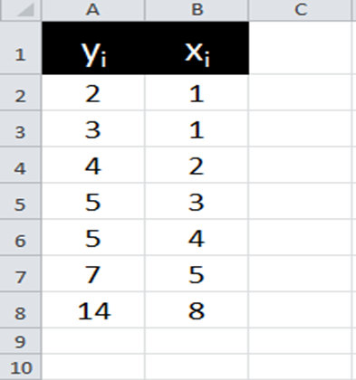

Рисунок 5.1 – Исходные данные для задачи-1

2). Во вкладке «**Данные**» выбрать пункт «**Анализ данных**». В появившемся окне найти инструмент «**Регрессия**».

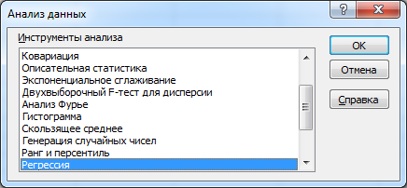

Рисунок 5.2 – Выбор инструмента анализа данных

3). Задать входные интервалы переменных X и Y и указать интервал вывода итогов регрессионного анализа (указать верхнюю левую ячейку диапазона вывода данных). Выбор пункта «**Остатки**» позволяет получить данные об остатках (ошибках) регрессии.

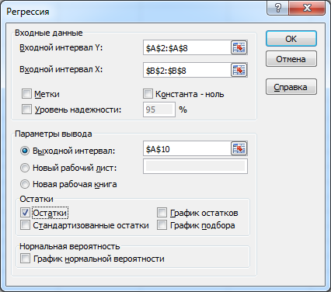

Рисунок 5.3 – Параметры построения парной регрессии

4). Табличный редактор проводит расчеты и выдаёт результаты в виде нескольких таблиц, см. рисунок 6.4.

Расшифруем полученные данные.

а). Таблица «Регрессионная статистика» содержит:

* «Множественный R» – здесь это коэффициент парной корреляции;
* «R-квадрат» – коэффициент детерминации;
* «Нормированный R-квадрат» – коэффициент детерминации, скорректированный на количество степеней свободы;
* «Стандартная ошибка» – квадратный корень из остаточной дисперсии;
* «Наблюдения» - количество наблюдений n.

б). Таблица «Дисперсионный анализ» содержит данные:

* столбец «*df»* - три числа степеней свободы: для регрессии, остатка и общее;
* столбец «*SS»*  - три суммы квадратов отклонений: для регрессии, остатка и общее;
* столбец «*MS*» - два числа - дисперсии - на одну степень свободы: для регрессии и остатка;

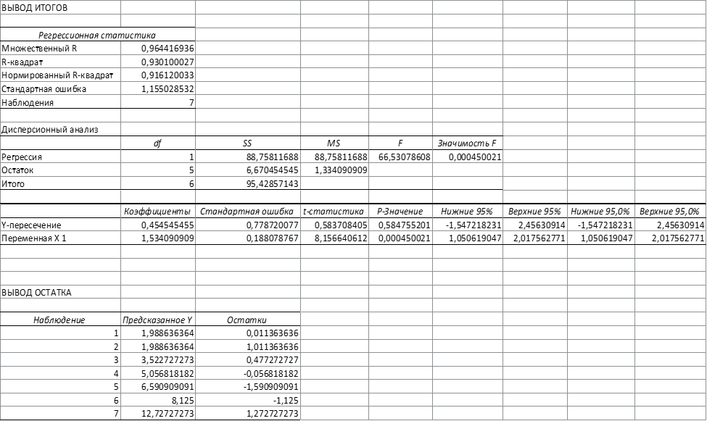

Рисунок 5.4 –Итоги парного регрессионного анализа

* столбец «*F*» - значение СВ F, распределённой по ЗР Фишера;
* столбец «*Значимость F*» - p-значение для СВ F, т.е. вероятность того, что выполняется нулевая гипотеза о случайном отклонении коэффициента Фишера от нуля. В нашем примере p-значение ничтожно мало, поэтому гипотеза Н0 отклоняется.

в). Третья таблица - содержит значения параметров уравнения регрессии. Здесь представлены следующие данные:

* Столбец «Коэффициенты» - значения параметров уравнения регрессии. Строка «Y-пересечение» - параметр b0, строка «Переменная X1» параметр b1;
* столбец «Стандартная ошибка» - стандартные ошибки параметров уравнения регрессии. Строка «Y-пересечение» - стандартная ошибка для параметра b0, строка «Переменная X1» - стандартная ошибка для параметра b1;
* столбец «t-статистика» - значения t-критериев Стьюдента для параметров уравнения регрессии. Строка «Y-пересечение» - значение t-критерия Стьюдента для параметра b0, строка «Переменная X1» - значение t-критерия Стьюдента для параметра b1;
* столбец «p-значение» - p-значения t-критерия Стьюдента для параметров уравнения регрессии. Строка «Y-пересечение» - p-значение t-критерия Стьюдента для параметра b0, строка «Переменная X1» - p-значение t-критерия Стьюдента для параметра b1;
* столбцы «Верхние 95 %» и «Нижние 95 %» - интервалы для параметров уравнения регрессии, построенные с доверительной вероятностью 95 %.

г). Таблица «Вывод остатка» содержит данные:

* «Предсказанное Y» - значения y, рассчитанные по уравнению регрессии (ŷ).
* «Остатки» - разница между предсказанными значениями y и наблюдаемыми значениями y (e).

5). Конец решения.

6). Сохранить полученный результат для использования в письменной отчётной самостоятельной работе.

**5.2 Решение задачи №2 - множественной регрессии - с помощью еxcel**

Ниже – алгоритм решения.

1). Внести в лист MicrosoftExcel исходные данные своего варианта.

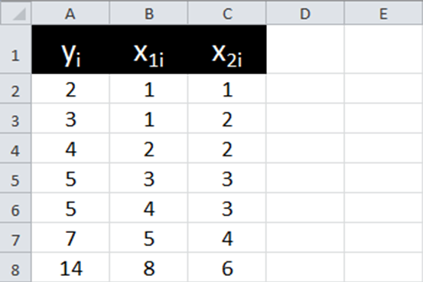

Рисунок 5.5 – Исходные данные для построения множественной регрессии

2). Выбрать пункт «**Анализ данных**» во вкладке «**Данные**». В появившемся диалоговом окне найти инструмент «**Регрессия**».

3). Задать входные интервалы переменных X и Y, а также указать интервал вывода итогов регрессионного анализа (указать верхнюю левую ячейку диапазона вывода данных). Выбор пункта «**Остатки**» позволяет получить данные об остатках (ошибках) регрессии.

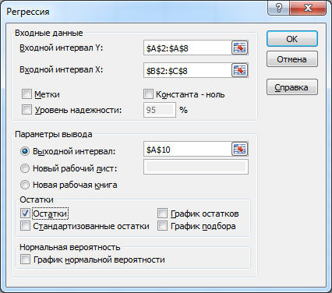

Рисунок 5.6 – Параметры построения множественной регрессии

4). Табличный редактор проводит расчеты и представляет результаты в виде нескольких таблиц, см рисунок 5.7.

Расшифруем полученные данные.

а). Таблица «Регрессионная статистика» содержит:

* «Множественный R» – коэффициент множественной корреляции;
* «R-квадрат» – коэффициент детерминации;
* «Нормированный R-квадрат» – коэффициент детерминации, скорректированный на количество степеней свободы;
* «Стандартная ошибка» – квадратный корень из остаточной дисперсии;
* «Наблюдения» - количество наблюдений n.

б). Таблица «Дисперсионный анализ» содержит данные:

* столбец «*df»* - три числа степеней свободы: для регрессии, остатка и общее;
* столбец «*SS»*  - три суммы квадратов отклонений: для регрессии, остатка и общее;



Рисунок 5.7 – Вывод итогов множественного регрессионного анализа

* столбец «*MS*» - два числа дисперсии на одну степень свободы: для регрессии и остатка;
* столбец «*F*» - значение СВ F, распределённой по ЗР Фишера;
* столбец «*Значимость F*» - p-значение для СВ F, т.е. вероятность того, что выполняется нулевая гипотеза о случайном отклонении коэффициента Фишера от нуля. В нашем примере p-значение ничтожно мало, поэтому гипотеза Н0 отклоняется.

в). Следующая таблица содержит информацию о параметрах уравнения регрессии:

* Столбец «Коэффициенты» - значения параметров уравнения регрессии. Строка «Y-пересечение» содержит значения параметра b0, строка «Переменная X1» - параметра b1, строка «Переменная X2» - параметра b2;
* столбец «Стандартная ошибка» - стандартные ошибки параметров уравнения регрессии. Строка «Y-пересечение» - стандартная ошибка для параметра b0, строка «Переменная X1» - стандартная ошибка для параметра b1, строка «Переменная X2» - стандартная ошибка для параметра b2;
* столбец «t-статистика» - значения t-критериев Стьюдента для параметров уравнения регрессии. Строка «Y-пересечение» - значение t-критерия Стьюдента для параметра b0, строка «Переменная X1» - значение t-критерия Стьюдента для параметра b1, строка «Переменная X2» - значение t-критерия Стьюдента для параметра b2;
* столбец «p-значение» - p-значения t-критерия Стьюдента для параметров регрессии. Строка «Y-пересечение» - p-значение t-критерия Стьюдента для параметра b0, строка «Переменная X1» - p-значение t-критерия Стьюдента для параметра b1, строка «Переменная X2» - p-значение t-критерия Стьюдента для параметра b2;
* столбцы «Верхние 95 %» и «Нижние 95 %» - интервалы для параметров уравнения регрессии, построенные с доверительной вероятностью 95 %.

г). Таблица «Вывод остатка» содержит данные:

* «Предсказанное Y» - значения y, рассчитанные по уравнению регрессии (ŷ).
* «Остатки» - разница между предсказанными значениями y и наблюдаемыми значениями y (e).

5). Конец решения.

6). Сохранить полученный результат для использования в письменной отчётной самостоятельной работе.

**5.3 Решение задачи №3 - нелинейной регрессии - с помощью еxcel**

Ниже – алгоритм решения.

1). Внести исходные данные своего варианта в табличный редактор, во вкладке «**Вставка**» выбрать пункт «**Точечная**».

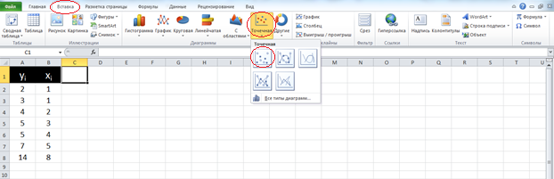

Рисунок 5.8 – Исходные данные для построения нелинейной регрессии

2). Нажать пункт «**Выбрать данные**».

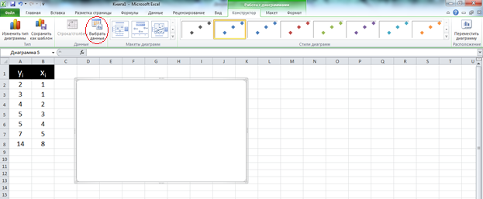

Рисунок 5.9 – Построение корреляционного поля

3). В появившемся окне нажать «**Добавить**».

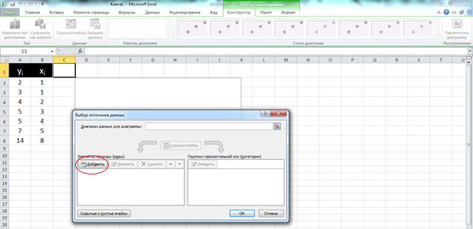

Рисунок 5.10 – Добавление данных для построения диаграммы

4). Присвоить имя ряду «Наблюдения» и указать значения переменных X и Y.

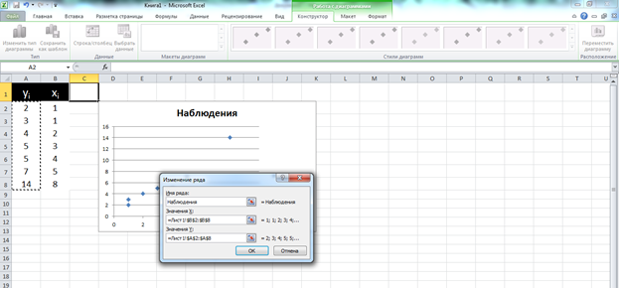

Рисунок 5.11 – Данные для построения корреляционного поля

5). Табличный редактор построил диаграмму. Перейти во вкладку «Макет».

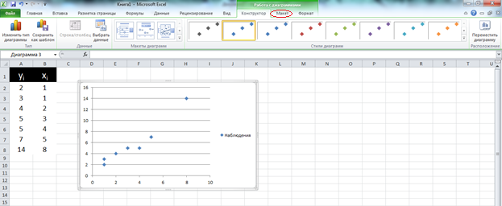

Рисунок 5.12 – Корреляционное поле

6). Указать названия осей диаграммы.

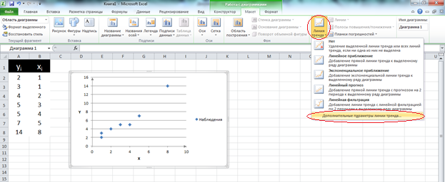

Рисунок 5.14 – Построение линии тренда

7). Выбрать вкладку «**Линия тренда**» и нажать на пункт «**Дополнительные параметры линии тренда**».

8). В появившемся диалоговом окне указать параметры линии тренда. Для сглаживания исходных данных используем полином второй степени (при Х=0 он даёт Y=0, что и требуется). Присвоить имя аппроксимирующей линии «Нелинейная регрессия». Задать параметры прогноза и отметить точку пересечения кривой с осью Y. Отметить необходимость показывать на графике уравнение регрессии и коэффициент детерминации.

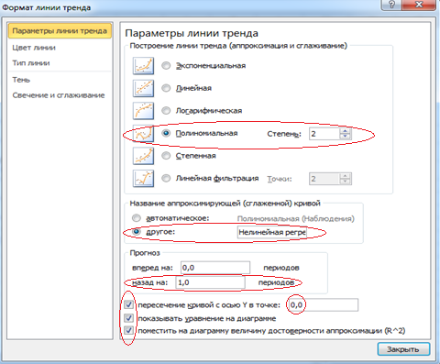

Рисунок 5.15 – Параметры линии тренда

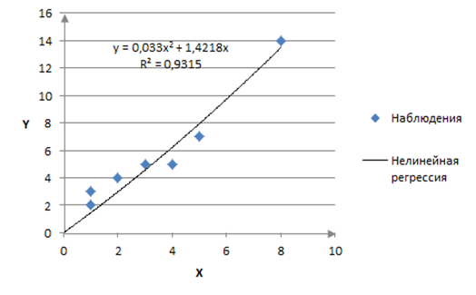

Рисунок 5.16 – Корреляционное поле и нелинейная регрессия

9). Конец решения.

10). Сохранить полученный результат для использования в письменной отчётной самостоятельной работе.

Список рекомендуемых источников

1. Мнацаканян, А.Г. Методические указания по оформлению учебных текстовых работ (рефератов, контрольных, курсовых, выпускных квалификационных) / А.Г. Мнацаканян, Ю.Я. Настин, Э.С. Круглова. – Калининград, Изд-во КГТУ, 2017. – 22 с.
2. Кремер, Н.Ш. Эконометрика: учебник / Н.Ш. Кремер, Б.А. Путко. – Эконометрика: учебник. – М.: ЮНИТИ-ДАНА, 2012. – 387 с.
3. Настин, Ю,Я. Эконометрика: учеб пос. / Ю. Я. Настин. – Калининград: НОУ ВПО БИЭФ, 2004. – 82 с.
4. Настин, Ю.Я. Эконометрика: метод. указ. и задания по контрольной работе / Ю.Я. Настин. – Калининград: ФГОУ ВПО КГТУ, 2015. – 40 с.
5. Пахнутов, И.А. Введение в эконометрику: учебно-метод пос. / И.А. Пахнутов. – Калининград: ФГОУ ВПО «КГТУ», 2009. – 108 с.
6. Буравлев, А.И. Эконометрика: учебник / А.И. Буравлев. – М.: Бином. Лаборатория знаний, 2012. – 164 с.
7. Уткин, В.Б. Эконометрика: учебник / В.Б. Уткин – изд. 2-е – М.: Дашков и К, 2011. – 564 с.
8. Эконометрика: учебник /под ред. И.И. Елисеевой. –М.: Проспект, 2011.-288 с.
9. Валентинов, В.А. Эконометрика: учебник / В.А. Валентинов – изд. 2-е – М.: Дашков и К, 2010. – 448 с.
10. Магнус, Я.Р. Эконометрика: начальный курс / Я.Р. Магнус, П.К. Катышев, А.А. Пересецкий. – 8-е издание, М.: Дело, 2008. – 504 с.
11. <http://window.edu.ru/resource/022/45022> Скляров Ю.С. Эконометрика. Краткий курс: Учебное пособие. - СПб.: ГУАП, 2007. - 140 с.
12. <http://window.edu.ru/resource/537/74537> Шанченко, Н. И. Эконометрика: лабораторный практикум: учебное пособие / Н. И. Шанченко. - Ульяновск: УлГТУ, 2011. - 117 с.
13. Берндт, Э.Р. Практика эконометрики: классика и современность: Учебник / пер с англ / Э.Р. Берндт. – М.: ЮНИТИ-ДАНА, 2005. – 863 с.

4 убрал, а вставил **Настин, Ю.Я**. Эконометрика: учеб.-методич. пособие по практ. занятиям для студ., обуч. в бакалавриате по напр. «Экономика» и «Торговое дело» / Ю.Я. Настин, Д.К. Тылик. - Калининград: Изд-во ФГБОУ ВО «КГТУ», 2017.

Приложение А

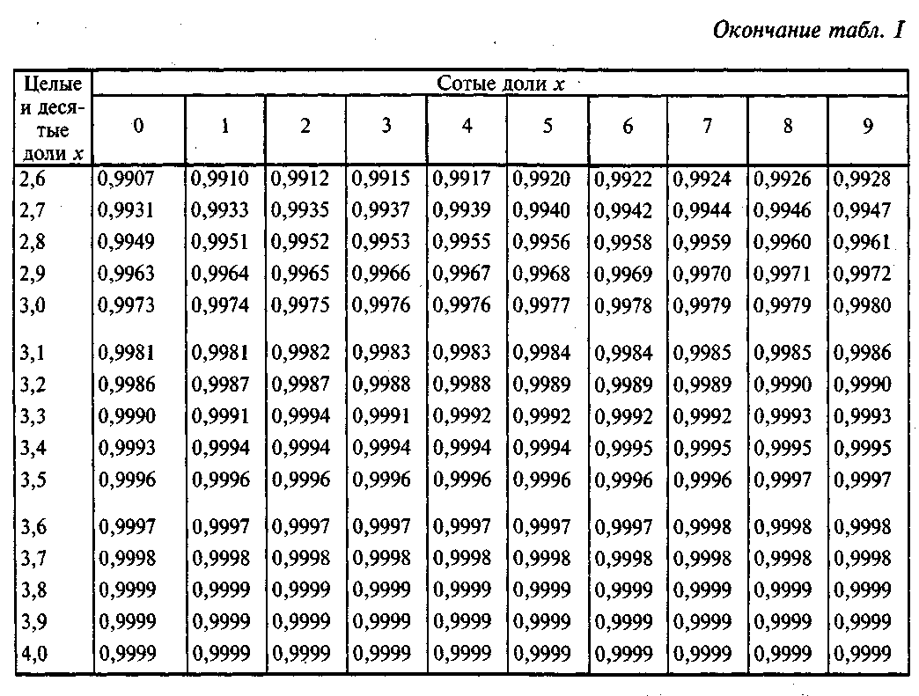**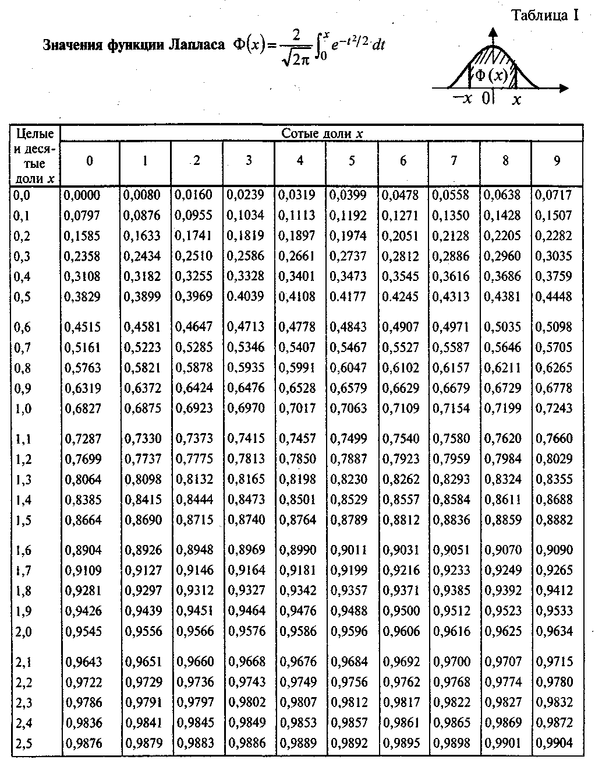Значения функции Лапласа**

Приложение Б

**Значения критерия Стьюдента**

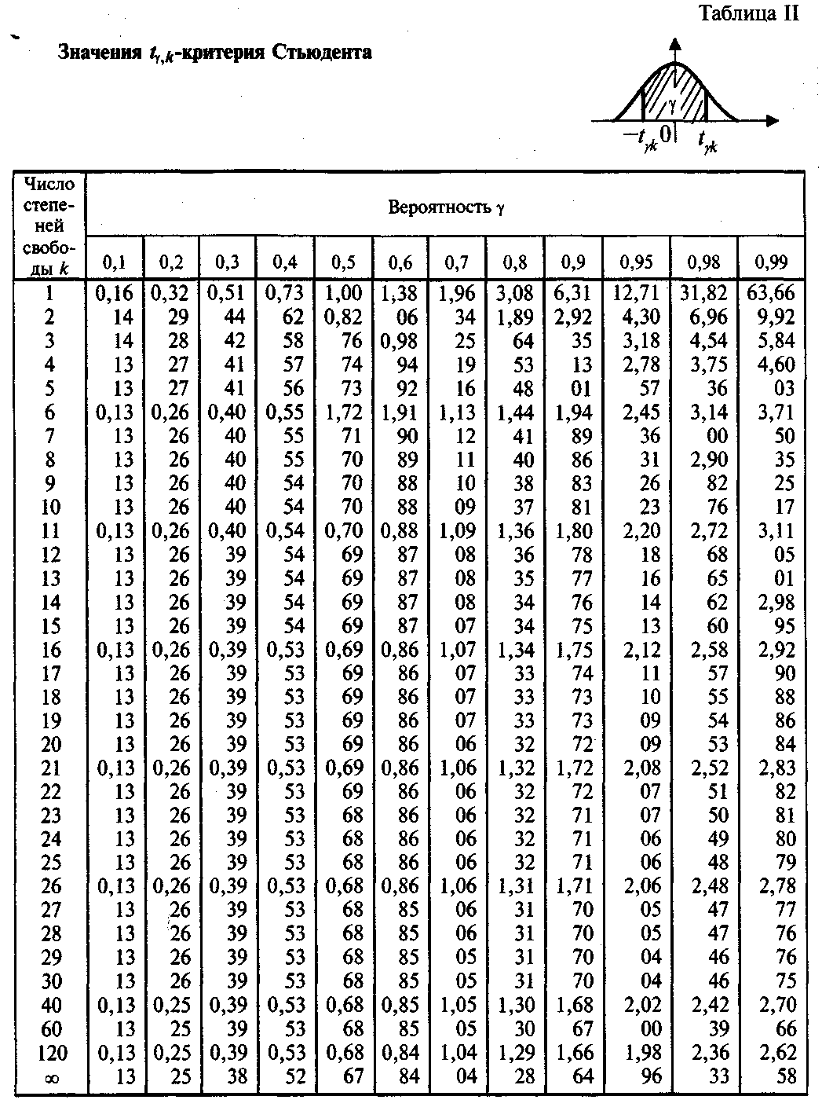

Приложение В

**Значения критерия Пирсона**

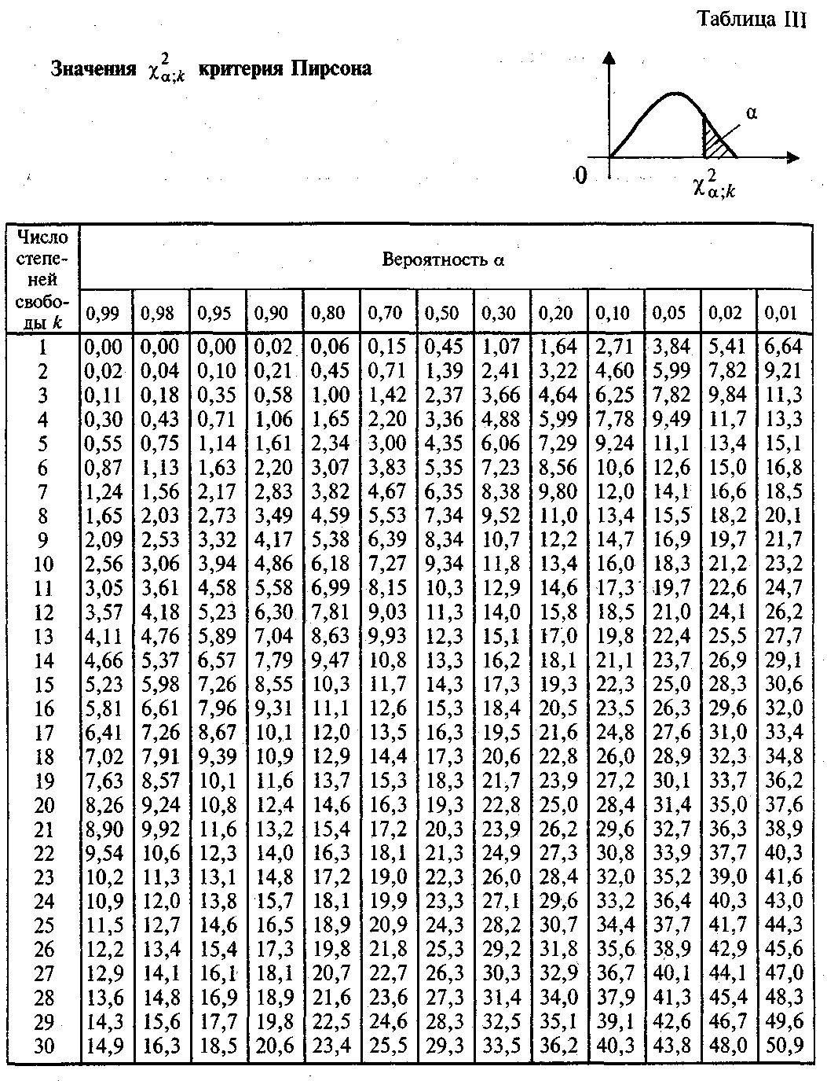

Приложение Г

Значения F-критерия Фишера при уровне значимости α =0,05

|  |  |  |  |  |  |  |  |  |  |  |
| --- | --- | --- | --- | --- | --- | --- | --- | --- | --- | --- |
| k1 | 1 | 2 | 3 | 4 | 5 | 6 | 8 | 12 | 24 | ∞ |
| k2 |
| 1 | 161,45 | 199,50 | 215,72 | 224,57 | 230,17 | 233,97 | 238,89 | 243,91 | 249,04 | 254,32 |
| 2 | 18,51 | 19,00 | 19,16 | 19,25 | 19,30 | 19,33 | 19,37 | 19,41 | 19,45 | 19,50 |
| 3 | 10,13 | 9,55 | 9,28 | 9,12 | 9,01 | 8,94 | 8,84 | 8,74 | 8,64 | 8,53 |
| 4 | 7,71 | 6,94 | 6,59 | 6,39 | 6,26 | 6,16 | 6,04 | 5,91 | 5,77 | 5,63 |
| 5 | 6,61 | 5,79 | 5,41 | 5,19 | 5,05 | 4,95 | 4,82 | 4,68 | 4,53 | 4,36 |
| 6 | 5,99 | 5,14 | 4,76 | 4,53 | 4,39 | 4,28 | 4,15 | 4,00 | 3,84 | 3,67 |
| 7 | 5,59 | 4,74 | 4,35 | 4,12 | 3,97 | 3,87 | 3,73 | 3,57 | 3,41 | 3,23 |
| 8 | 5,32 | 4,46 | 4,07 | 3,84 | 3,69 | 3,58 | 3,44 | 3,28 | 3,12 | 2,93 |
| 9 | 5,12 | 4,26 | 3,86 | 3,63 | 3,48 | 3,37 | 3,23 | 3,07 | 2,90 | 2,71 |
| 10 | 4,96 | 4,10 | 3,71 | 3,48 | 3,33 | 3,22 | 3,07 | 2,91 | 2,74 | 2,54 |
| 11 | 4,84 | 3,98 | 3,59 | 3,36 | 3,20 | 3,09 | 2,95 | 2,79 | 2,61 | 2,40 |
| 12 | 4,75 | 3,88 | 3,49 | 3,26 | 3,11 | 3,00 | 2,85 | 2,69 | 2,50 | 2,30 |
| 13 | 4,67 | 3,80 | 3,41 | 3,18 | 3,02 | 2,92 | 2,77 | 2,60 | 2,42 | 2,21 |
| 14 | 4,60 | 3,74 | 3,34 | 3,11 | 2,96 | 2,85 | 2,70 | 2,53 | 2,35 | 2,13 |
| 15 | 4,54 | 3,68 | 3,29 | 3,06 | 2,90 | 2,79 | 2,64 | 2,48 | 2,29 | 2,07 |
| 16 | 4,49 | 3,63 | 3,24 | 3,01 | 2,85 | 2,74 | 2,59 | 2,42 | 2,24 | 2,01 |
| 17 | 4,45 | 3,59 | 3,20 | 2,96 | 2,81 | 2,70 | 2,55 | 2,38 | 2,19 | 1,96 |
| 18 | 4,41 | 3,55 | 3,16 | 2,93 | 2,77 | 2,66 | 2,51 | 2,34 | 2,15 | 1,92 |
| 19 | 4,38 | 3,52 | 3,13 | 2,90 | 2,74 | 2,63 | 2,48 | 2,31 | 2,11 | 1,88 |
| 20 | 4,35 | 3,49 | 3,10 | 2,87 | 2,71 | 2,60 | 2,45 | 2,28 | 2,08 | 1,84 |
| 21 | 4,32 | 3,47 | 3,07 | 2,84 | 2,68 | 2,57 | 2,42 | 2,25 | 2,05 | 1,81 |
| 22 | 4,30 | 3,44 | 3,05 | 2,82 | 2,66 | 2,55 | 2,40 | 2,23 | 2,03 | 1,78 |
| 23 | 4,28 | 3,42 | 3,03 | 2,80 | 2,64 | 2,53 | 2,38 | 2,20 | 2,00 | 1,76 |
| 24 | 4,26 | 3,40 | 3,01 | 2,78 | 2,62 | 2,51 | 2,36 | 2,18 | 1,98 | 1,73 |
| 25 | 4,24 | 3,38 | 2,99 | 2,76 | 2,60 | 2,49 | 2,34 | 2,16 | 1,96 | 1,71 |

Приложение Д

Пример листа Содержание

**Содержание**

|  |  |  |
| --- | --- | --- |
|  | Введение | 3 |
| 1 | Вопрос №6. Пять предпосылок для НКЛРМ (в том числе смысл понятий гомо- и гетеро-скедастичности) | 4 |
| 2 | Вопрос №15. Производственная функция Кобба-Дугласа, её смысл и линеаризация | 6 |
| 3 | Задача №1. Построение и исследование эконометрической модели магазина в виде линейной парной регрессии | 9 |
| 4 | Задача №2. Построение и исследование эконометрической модели магазина в виде линейной троичной регрессии | 13 |
| 5 | Результаты решения задач №№1-3 в EXCEL, сравнение результатов | 15 |
|  | Список использованных источников | 17 |

Внимание: после заполнения таблицы границы убрать.